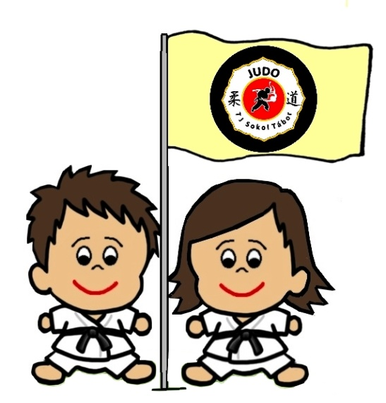
Program:
- noční bojová hra
- hry a soutěže v sokolovně
- 14.12. mezi 8:00 – 9:00 ukončení akce, žádám rodiče, aby si děti vyzvedli včas
- s sebou spacák a dobrou náladu

19:00

